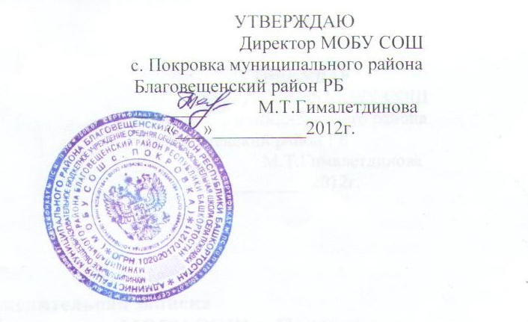
Расписание уроков в 5-9 классах
филиала МОБУ СОШ с.Покровка ООШ с.Волково на 2012-2013 учебный год
№ | 5 | 7 | 8 | 9
 | Понедельник
1  2  3  4  5  6 | родной яз  английский яз  русский яз  башкирский яз  природоведение | родной яз  английский яз  русский яз  башкирский яз  биология  история | родной яз  русский яз  биология  химия  немецкий яз  география | родной яз  химия  биология  литература  немецкий яз  география
 | Вторник
1  2  3  4  5  6 | физкультура  математика  технология  ИЗО  литература  музыка | физкультура  география  технология  ИЗО  геометрия  музыка | история  ОБЖ  алгебра  физкультура  башкирский язык  ИКБ | алгебра  русский язык  химия  физкультура  башкирский яз  ИКБ
 | Среда
1  2  3  4  5  6 | математика  русский яз  математика  история  английский яз  родной яз | история  алгебра  физика  русский яз  английский яз  родной яз | башкирский яз немецкий яз  русский яз  алгебра  литература  родной яз | башкирский яз  немецкий яз  русский яз  история  геометрия  родной яз
 | Четверг
1  2  3  4  5  6 | родной яз  литература  математика  русский яз  физкультура  природоведение | родной яз  литература  география  алгебра  физкультура  биология | физика  геометрия  русский язык  информатика  химия  физкультура | алгебра  физика  литература  информатика  обществознание  физкультура
 | Пятница
1  2  3  4  5  6 | -------------  башкирский яз  английский яз  история  математика  ИКБ | геометрия  башкирский яз  английский яз  физика  обществознание  ИКБ | немецкий яз  физика  алгебра  литература  ИЗО/музыка  обществознание | немецкий яз  алгебра  физика  геометрия  ИЗО/музыка  литература
 | Суббота
1  2  3  4  5  6 | технология  физкультура  русский яз  математика | технология  физкультура  алгебра  русский яз  литература | геометрия  география  физкультура  история  биология  технология | история  география  физкультура  информатика  биология  технология
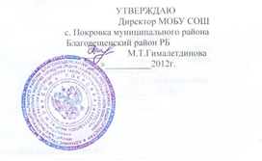
Расписание уроков во 2-4 классах
филиала МОБУ СОШ с.Покровка ООШ с.Волково на 2012-2013 учебный год
№ | 2 | 3 | 4
 | понедельник
1  2  3  4  5 | окружающий мир  русский язык  английский язык  музыка  классный час | окружающий мир  русский язык  английский язык  музыка  классный час | окружающий мир  русский язык  английский язык  музыка  классный час
 | вторник
1  2  3  4  5 | литературное чтение  родной язык  математика  технология  физкультура | литературное чтение  родной язык  математика  технология  физкультура | литературное чтение  родной язык  математика  технология  физкультура
 | среда
1  2  3  4  5 | родной язык  русский язык  математика  ИКБ | родной язык  башкирский язык  математика  ИКБ | родной язык  башкирский язык  математика  ИКБ
 | четверг
1  2  3  4 | окружающий мир  русский язык  английский язык  ИЗО | окружающий мир  башкирский язык  английский язык  ИЗО | окружающий мир  башкирский язык  английский язык  ИЗО
 | пятница
1  2  3  4  5 | литературное чтение  русский язык  математика  родной язык  физкультура | литературное чтение  русский язык  математика  родной язык  физкультура | литературное чтение  русский язык  математика  ОРКСЭ  физкультура
 | суббота
1  2  3  4 | физкультура  русский язык  математика  технология | физкультура  русский язык  математика  технология | физкультура  русский язык  математика  технология

